Министерство науки и высшего образования

Российской Федерации

ФЕДЕРАЛЬНОЕ ГОСУДАРСТВЕННОЕ

БЮДЖЕТНОЕ ОБРАЗОВАТЕЛЬНОЕ УЧРЕЖДЕНИЕ

ВЫСШЕГО ОБРАЗОВАНИЯ

**«ВЯТСКИЙ ГОСУДАРСТВЕННЫЙ УНИВЕРСИТЕТ»**

Факультет компьютерных и физико-математических наук

Кафедра фундаментальной математики

Отчёт по дисциплине

«Сетевое администрирование»

Лабораторная работа №1

Анализ сетевых настроек и конфигурации

локальной вычислительной сети

|  |  |  |  |  |  |
| --- | --- | --- | --- | --- | --- |
| Выполнил: | студент группы МКб-43 |  | ___________ |  | М.А. Заботин |
|  |  |  |  |  |  |
| Проверил: | доцент кафедры РЭС |  | ___________ |  | А.П. Мителев |

Киров 2024

Два сетевых подключения:

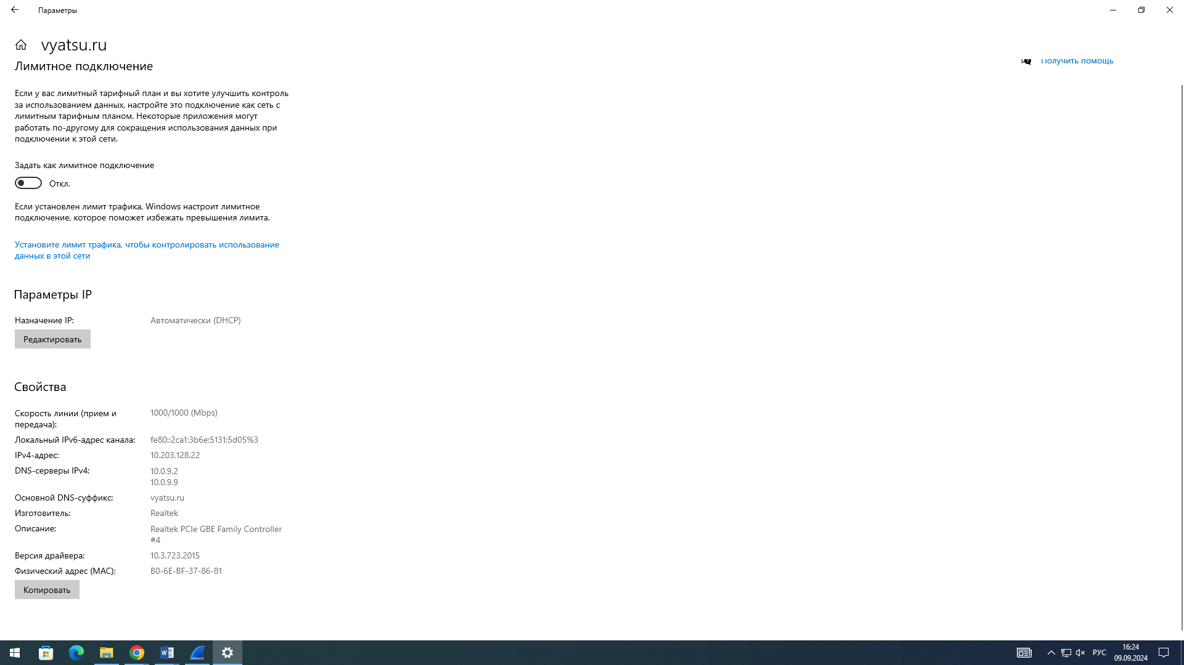

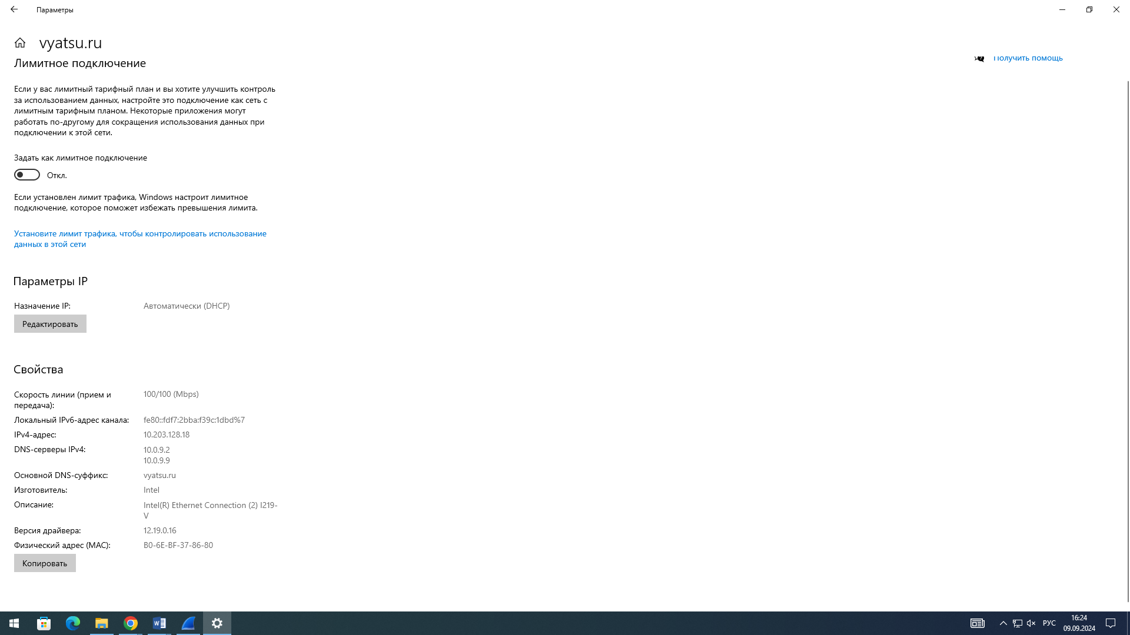

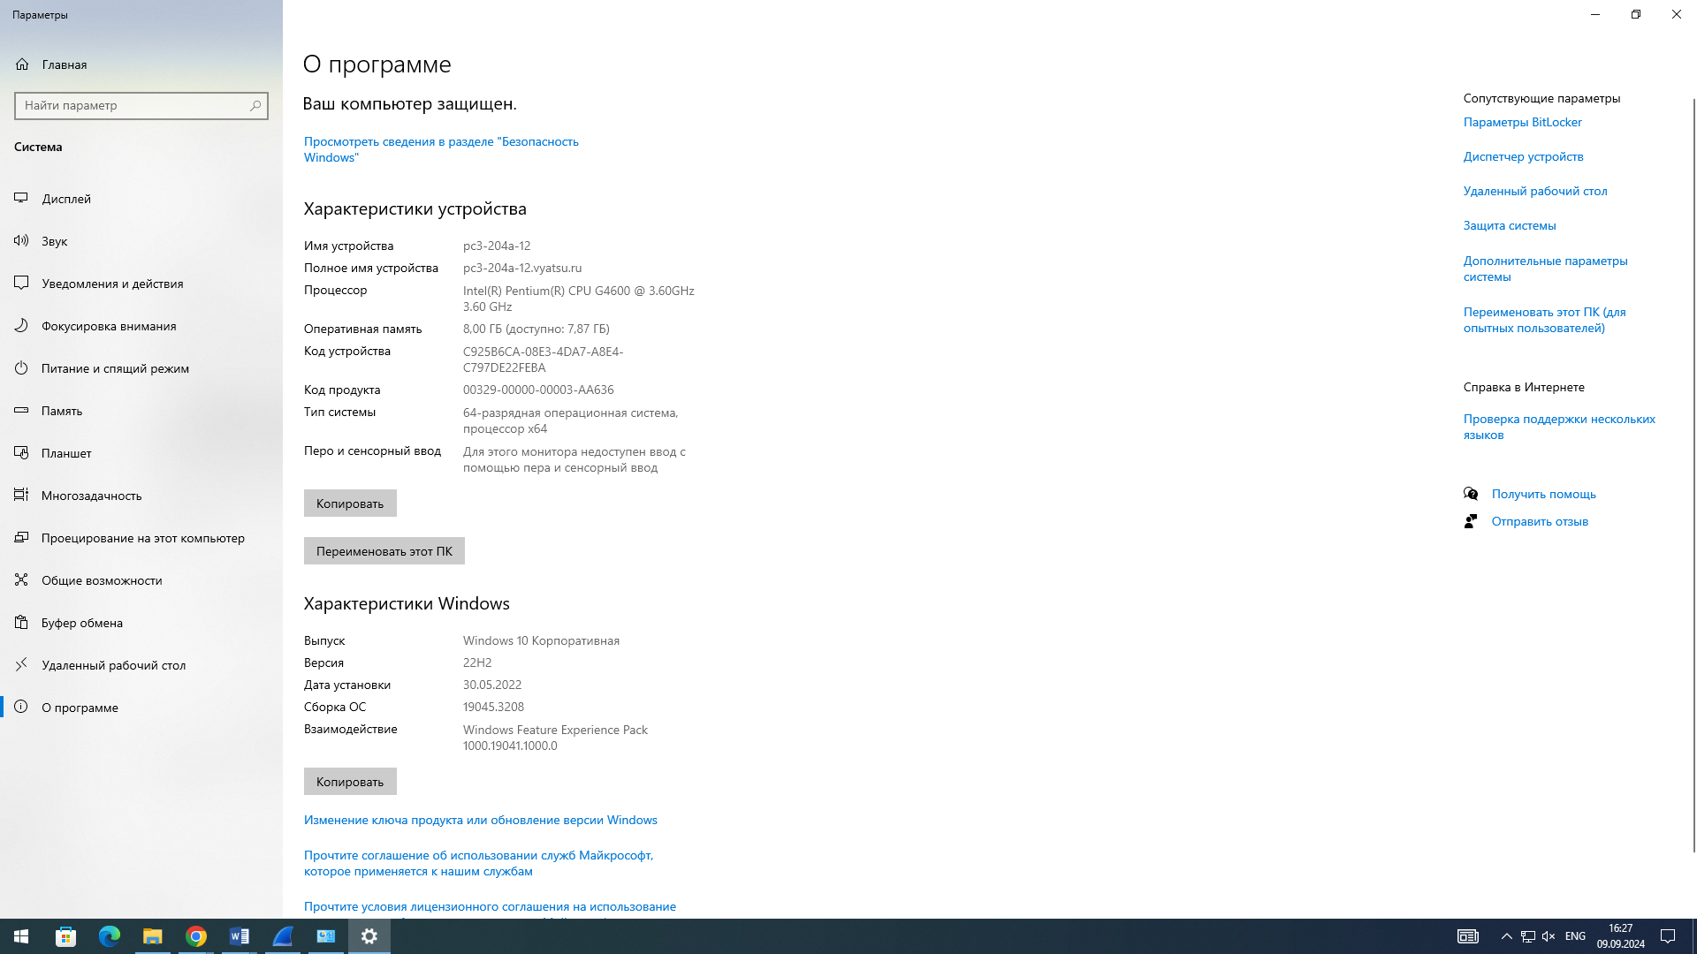

Имя хоста: pc3-204a-12

Доменное имя: pc3-204a-12.vyatsu.ru

Карта сети:

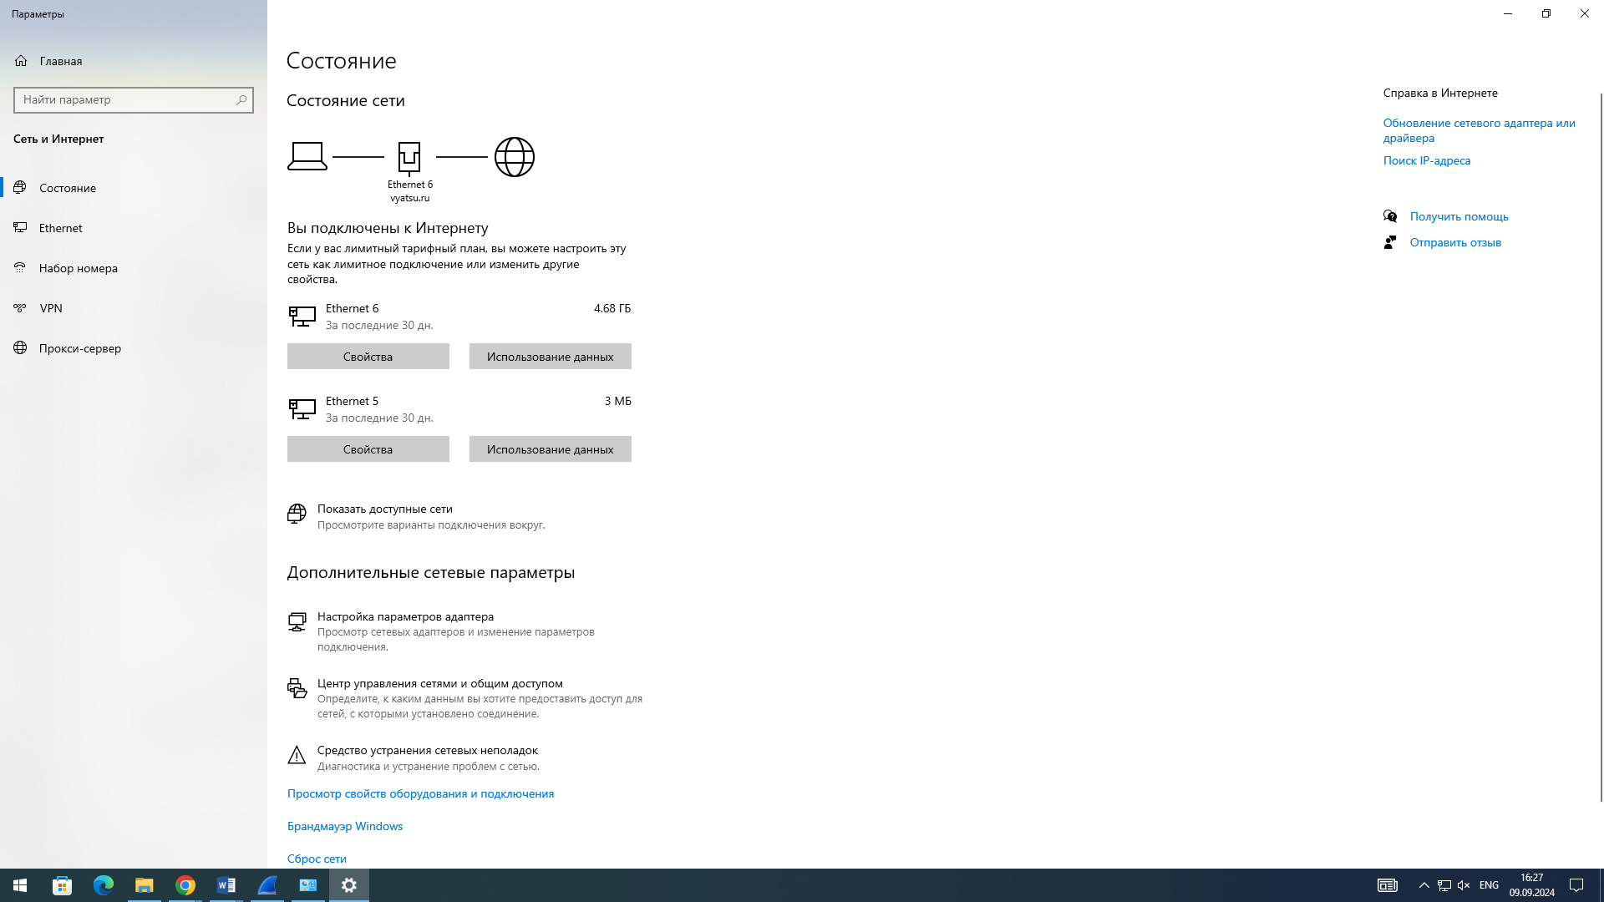

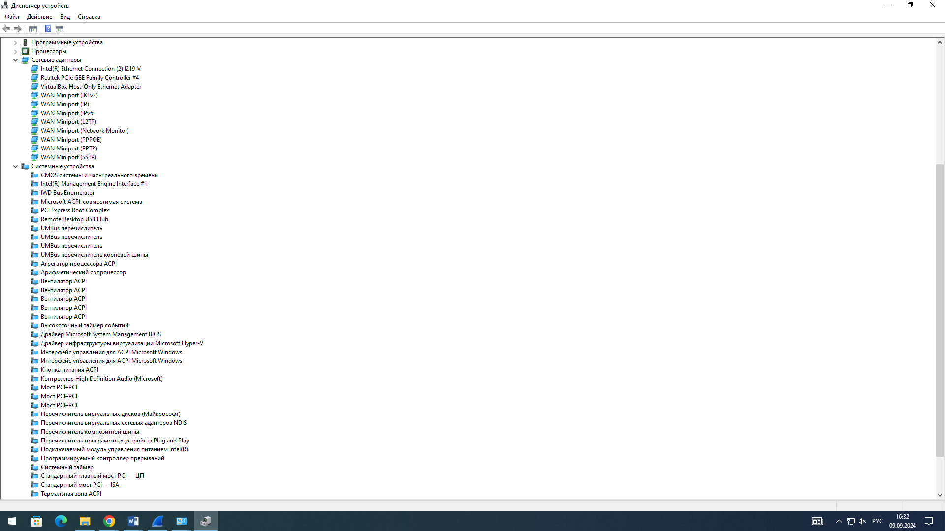

На просмотр служб и клиентов не хватает прав:

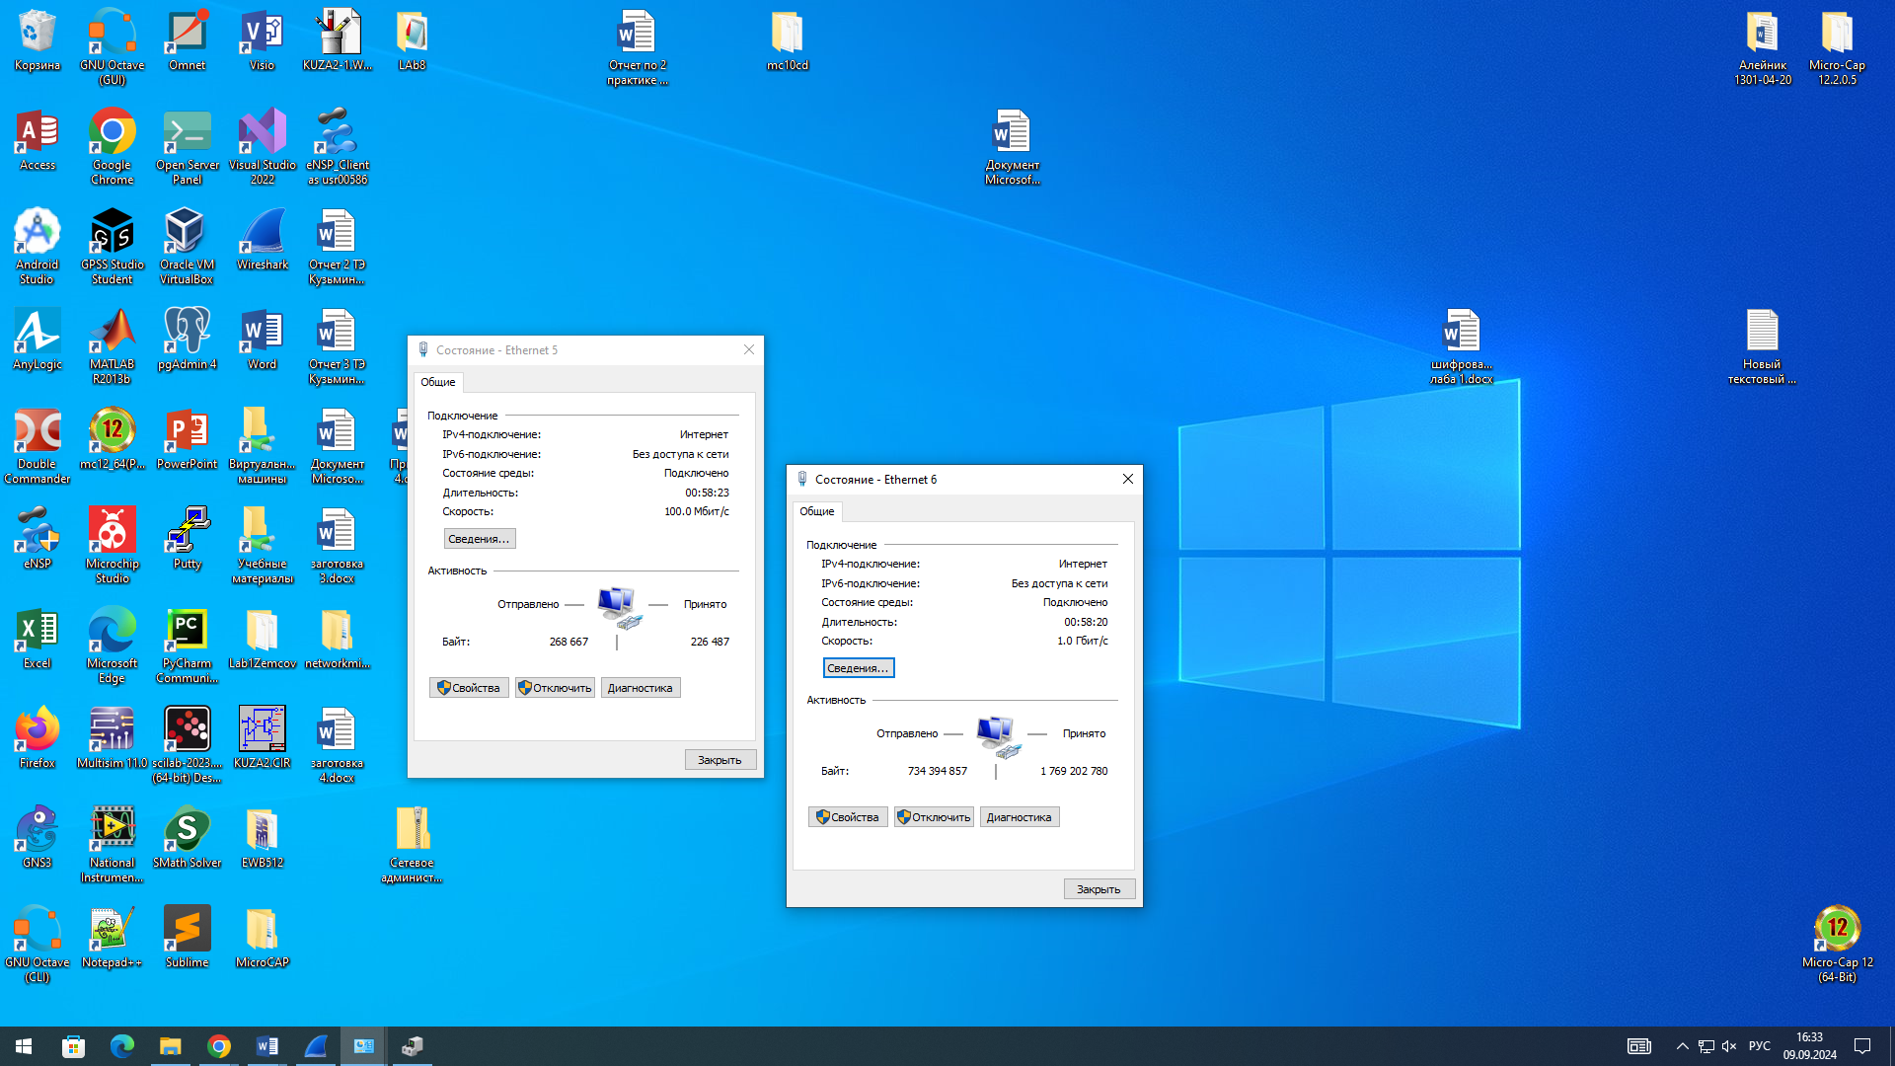

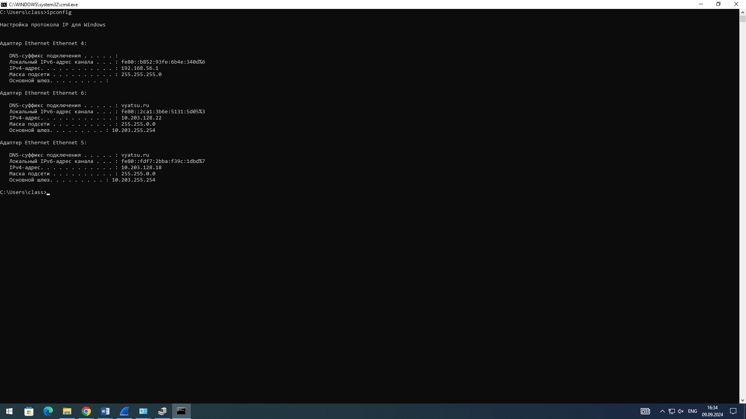

Выдались сетевые подключения

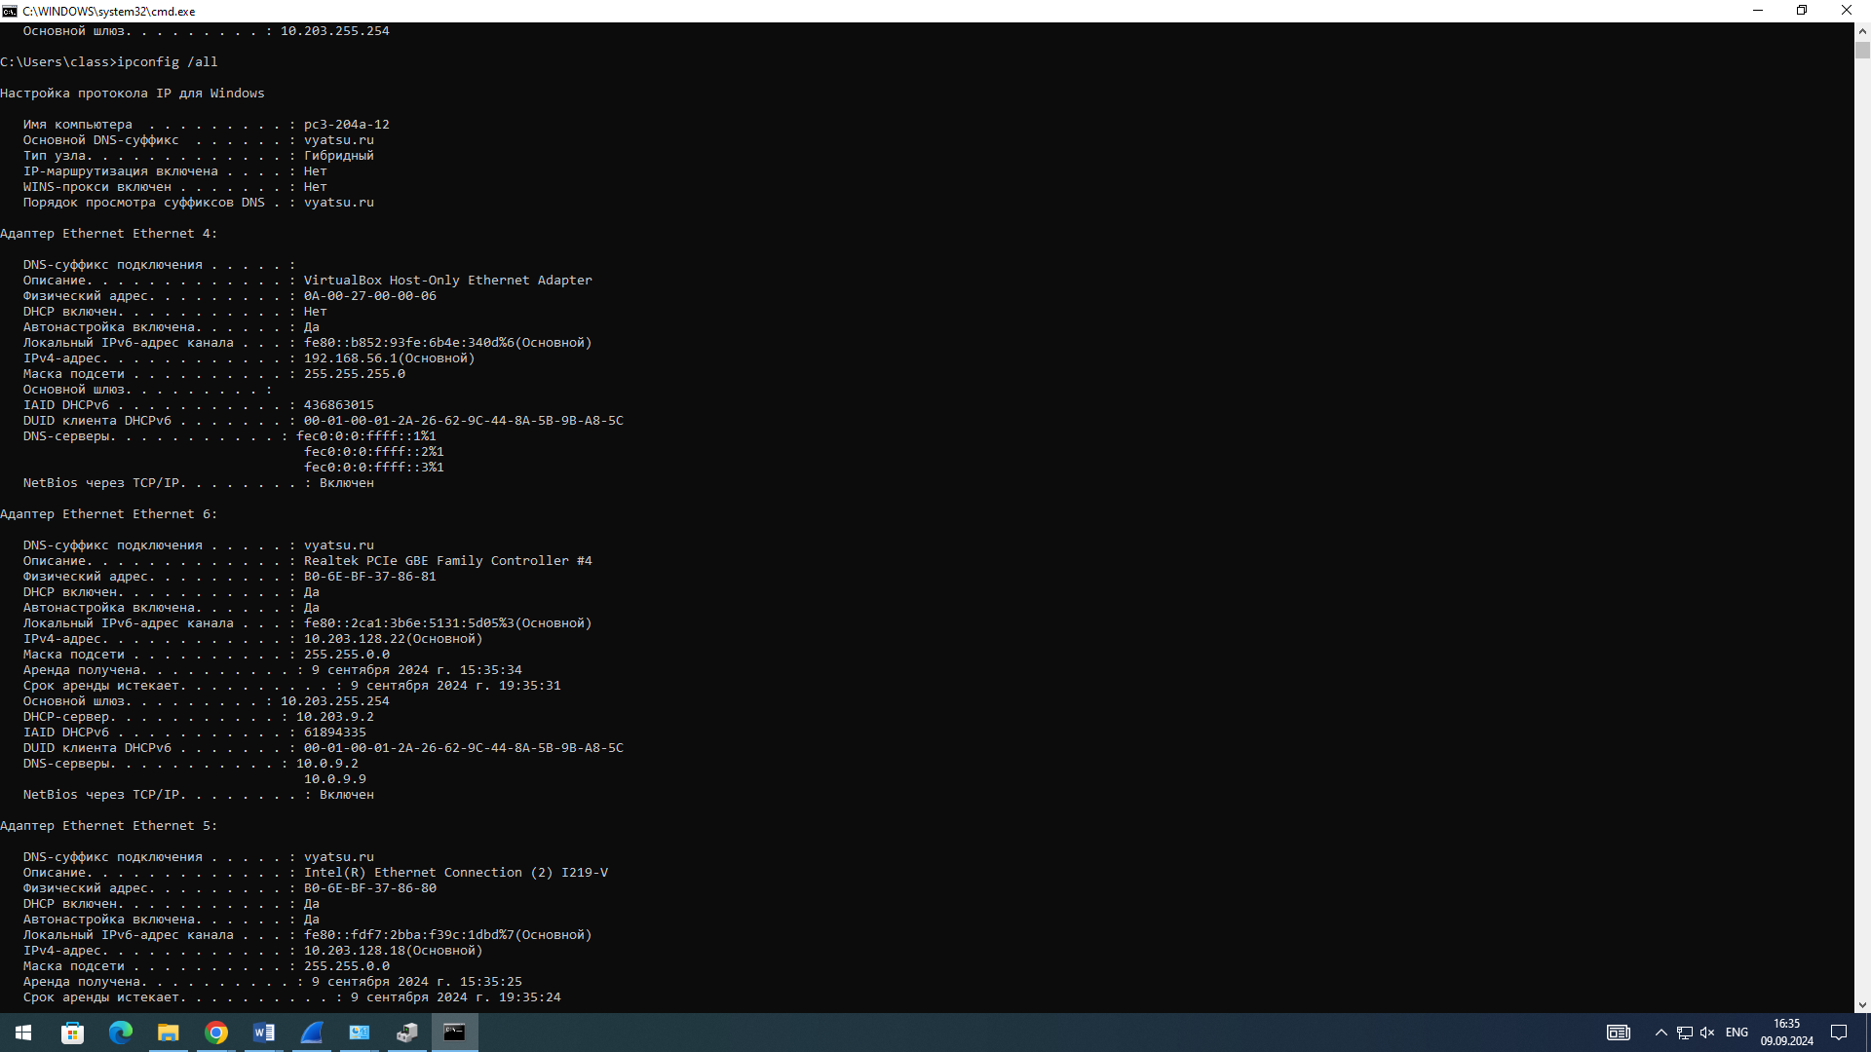

Выдалась полная информация о сетевых подключениях

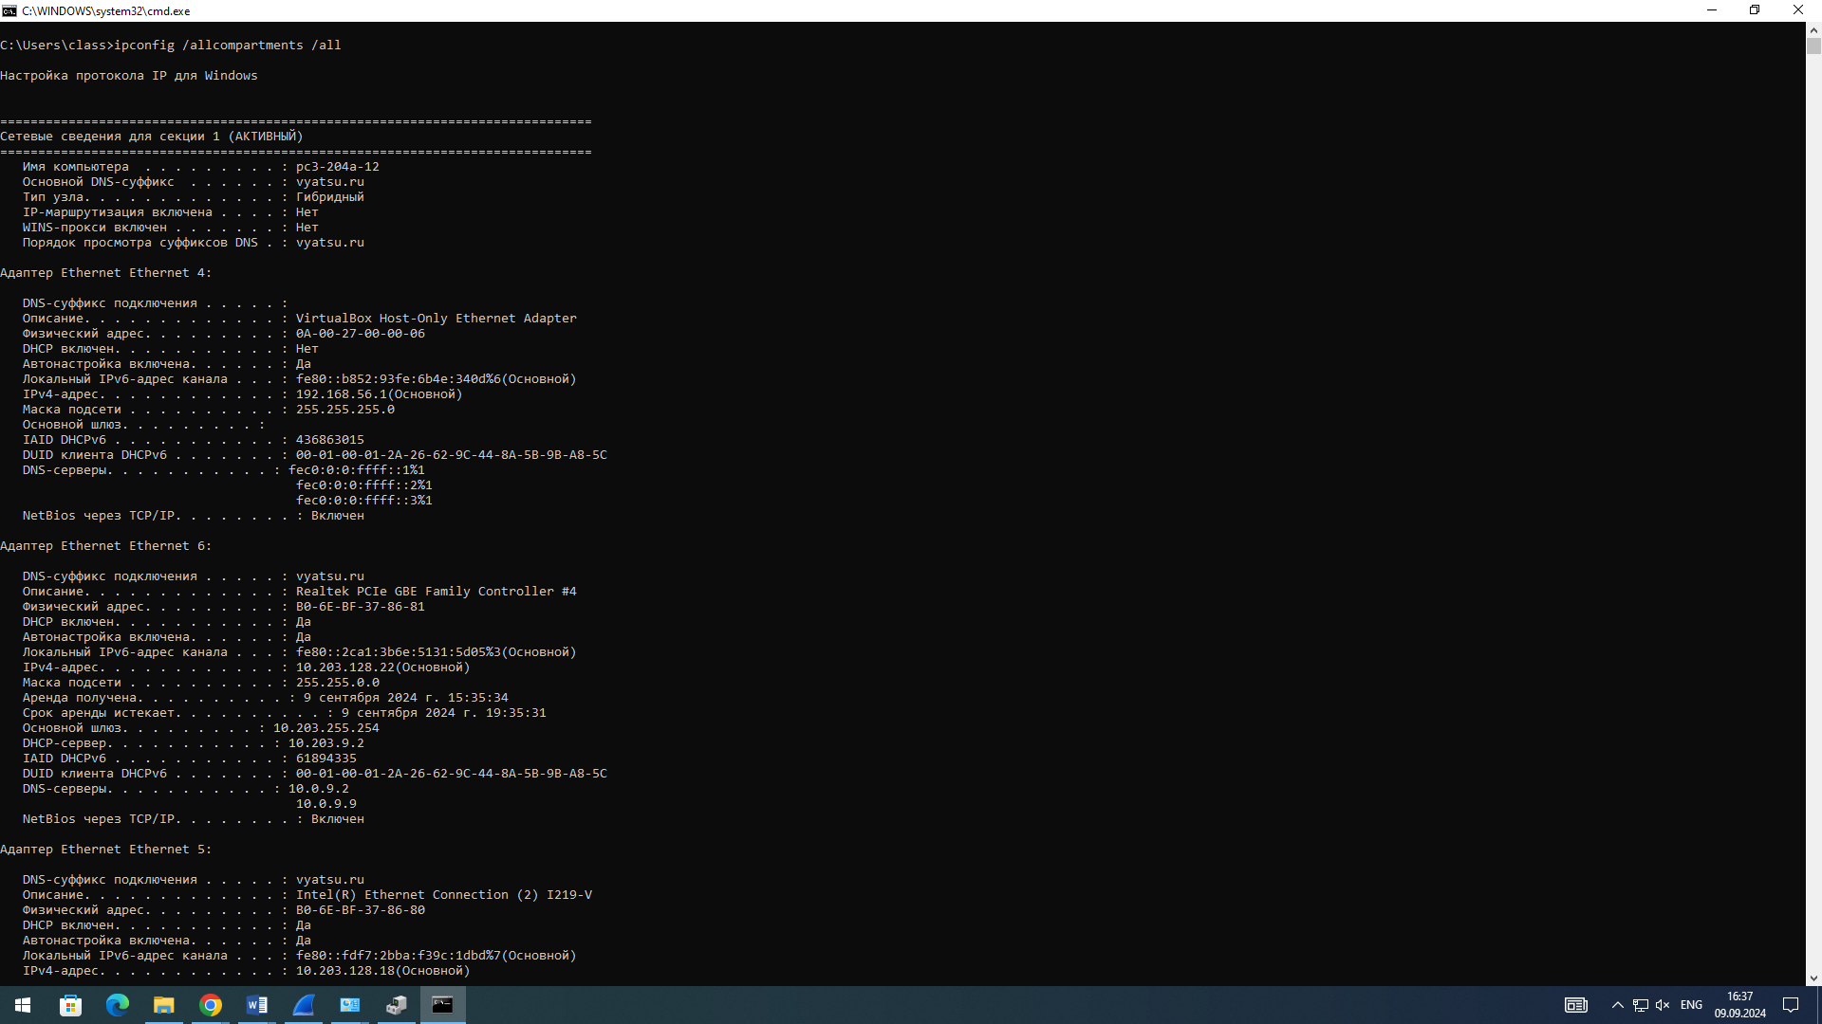

Выдались все данные о подключениях в активной секции

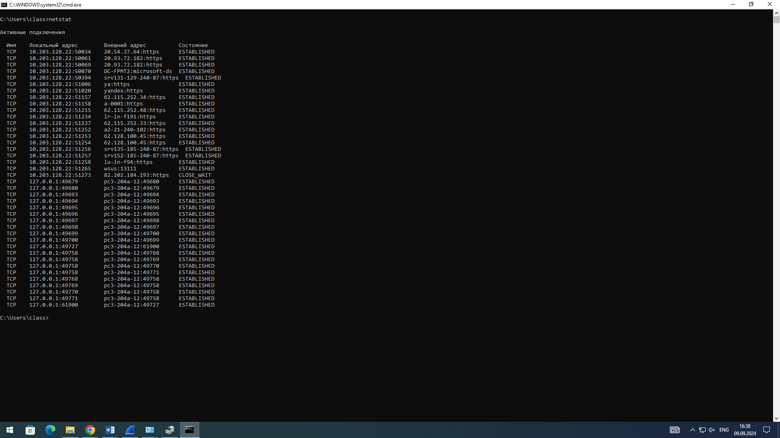

Выдались все активные подключения

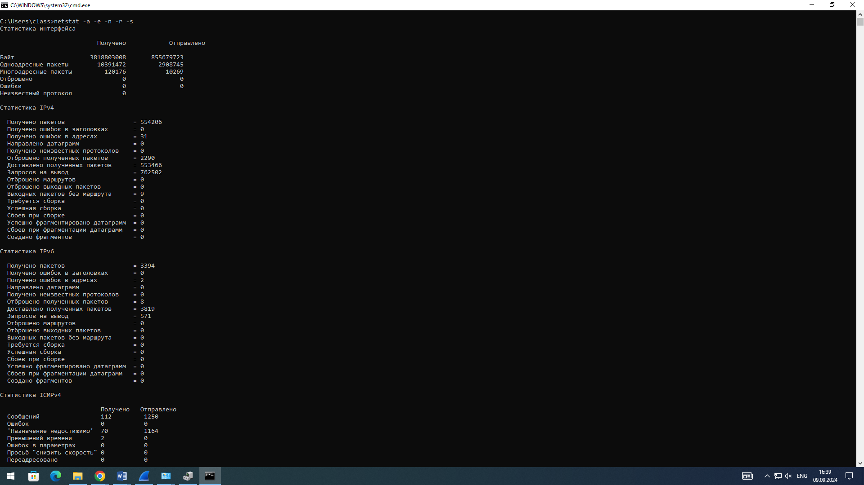

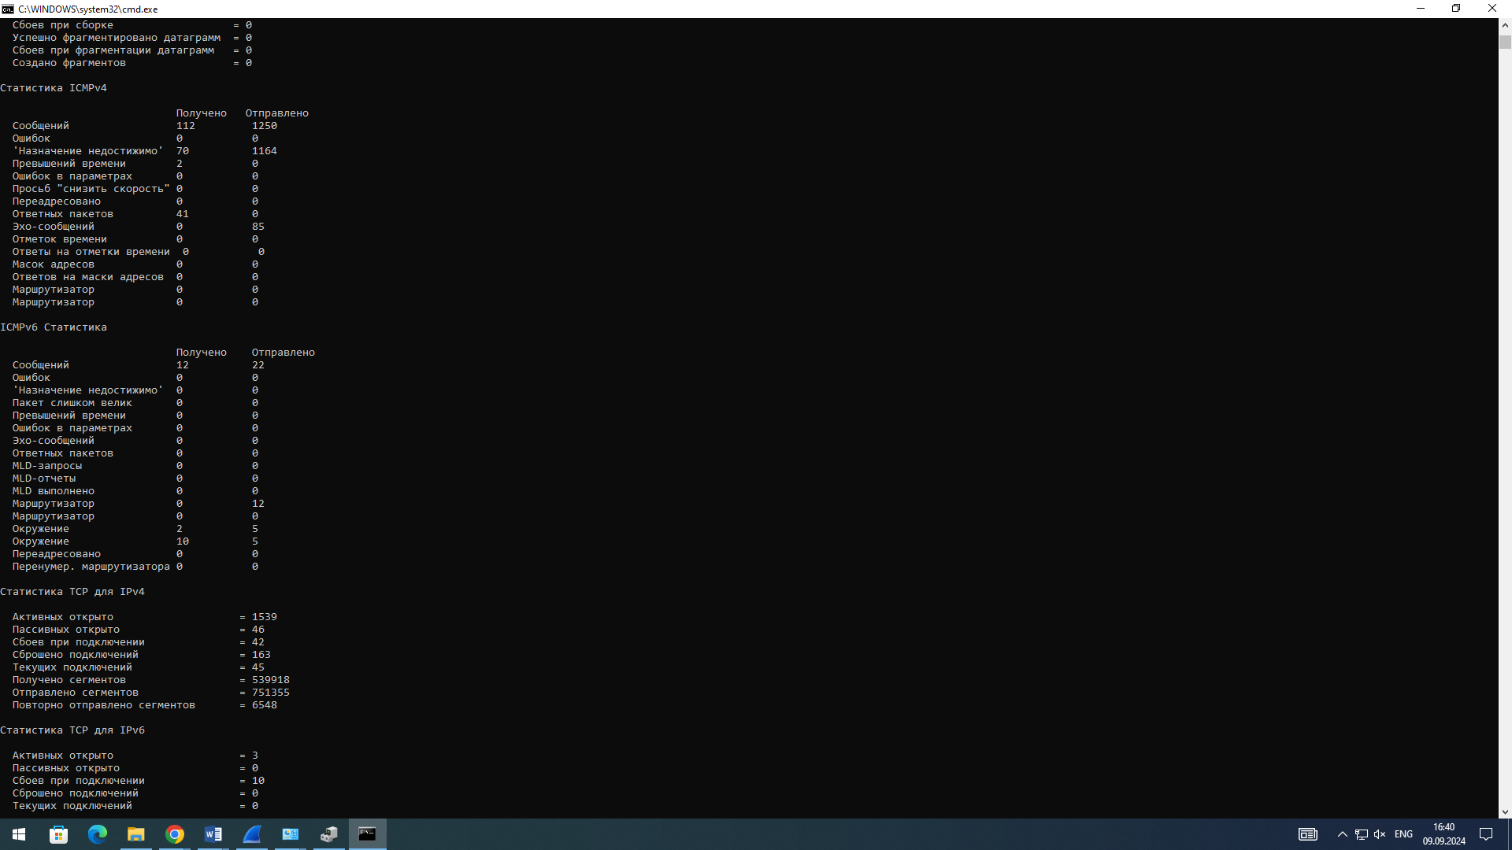

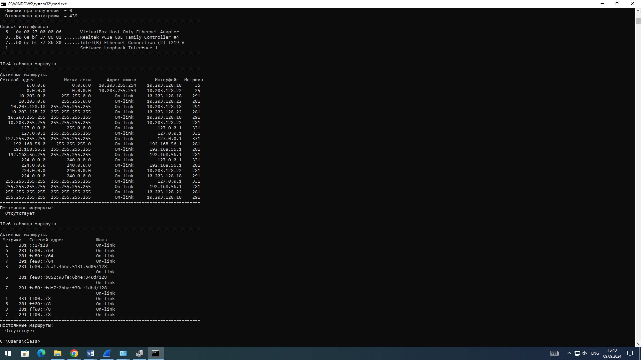

С опциями –a, -e, -n, -r, -s отобразились все подключения с портами прослушиваний (-a), со статистикой ethernet (-e), адреса и номера в числовом формате (-n), с таблицей маршрутов (-r), со статистикой по протоколам (-s)

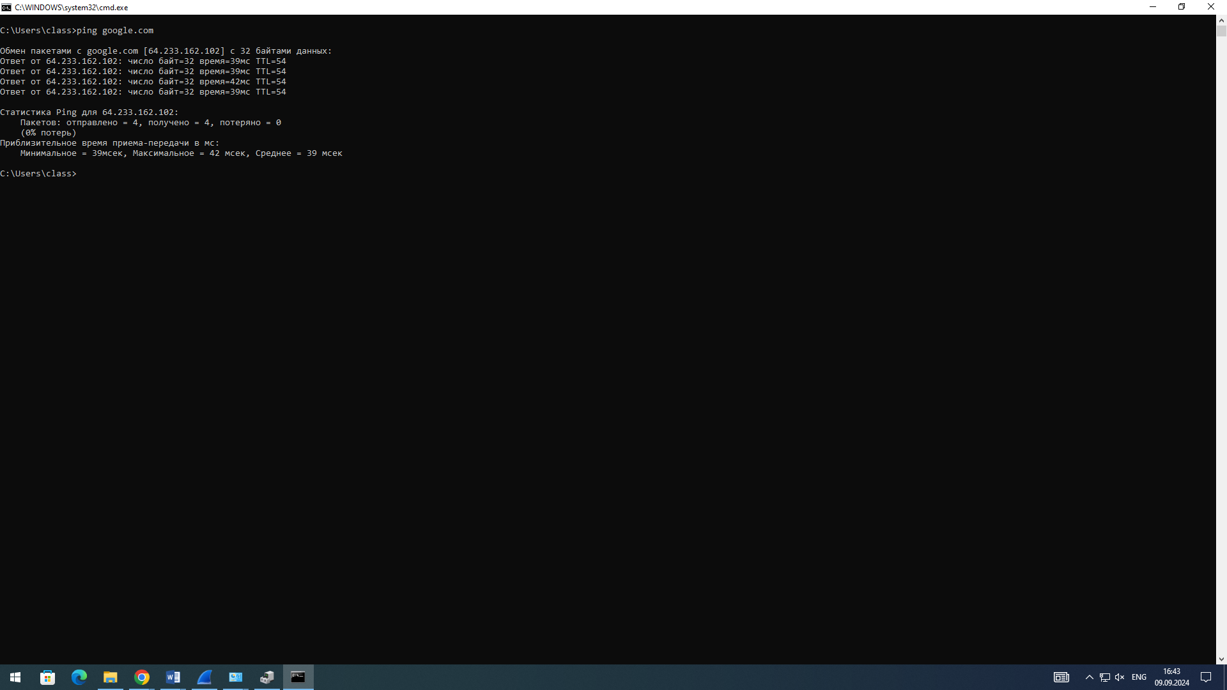

Видимость в сети google.com

